**Múzeum dopravy**

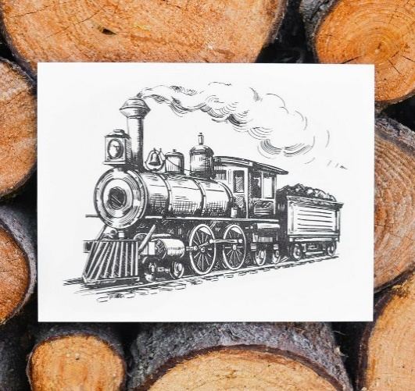

**Kde bolo, tam bolo...**

**30. septembra sa žiaci našej triedy zúčastnili exkurzie v Múzeu dopravy. Sprevádzal nás odborník v oblasti lodného strojárstva p. Stanislav Drdoš. Deťom pripravil prierez históriou cestnej a železničnej dopravy na Slovensku. Dopravné prostriedky do roku 1848 ťahali kone, dokonca aj vlaky. Konská železnica bola vybudovaná smerom na Svätý Jur, do Trnavy. Po roku 1848 prišla parná trakcia, parné lokomotívy. Deti obdivovali niekoľko desiatok historických automobilov, motocyklov, bicyklov, velocipédov a trojkoliek. Najviac ich zaujal unikátny drevený bicykel z roku 1922. Deti mali možnosť vidieť historické koče, dobové osvetľovacie telesá, plynové lampy, zbierku železničnej techniky, návesných pomôcok, diaľnopis, telegraf, figuríny v historických železničných uniformách, motorové rušne, atď.. Deti mali na sprievodcu množstvo otázok, zaujímali sa aj o vodnú dopravu, o prvý parník. Všetky otázky boli trpezlivo zodpovedané. Dozvedeli sme sa, že Dopravné múzeum do svojich zbierok získalo aj historické plavidlo – vlečný remorkér ŠTUREC, ktorý je národnou kultúrnou pamiatkou. K Dunajplavbe patrilo 7 námorných lodí, okolo 100 riečnych lodí, 350 člnov, okolo 3 500 zamestnancov. Deťom sa v múzeu páčilo, obohatili si svoje vedomosti.**

**Mgr. Z. Macudzinská**